**Фото, описание и цены на продукцию Диодный свет. ИП Шаталов Д.М.**

1. **Прожектор светодиодный 20 Вт ДСПС 20-1-140**

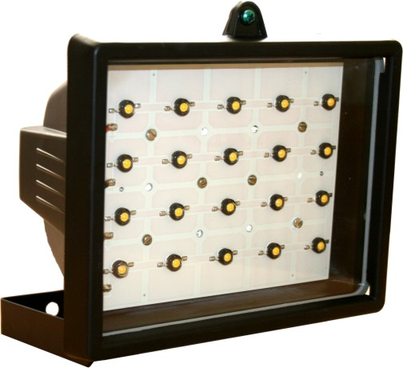

В "Диодном свете" разработаны и запущены в серию диодные прожекторы 20 Вт мощности. Главное отличие от импортных аналогов - надёжность. Судите сами: вместо импульсного источника питания светодиодов применён магнитный, с двумя независимыми обмотками, работающими каждая на свой полупериод. Т.о. появилась возможность достичь весьма высокой энергоэффективности - около 96%. Вместо одного светового контура, применены два, что повышает надёжность двукратно. В питающих цепях светодиодов применены токовые схемы стабилизации, делающие их, практически, нечувствительными к значительным колебаниям питающей сети (150-240 В). Температурный диапазон составляет -40 +60, что позволяет применять их в Сибири (кто уже сталкивался с импортными аналогами, знает, что зимой, в хороший морозец, "китайцы" просто не запускаются или начинают "моргать", а причина-то проста - в Китае не бывает морозов по 40 градусов и вся схема, в лучшем случае, рассчитана на -20, справедливости ради надо заметить, есть импортные морозоустойчивые аналоги, но стоят они дороговато).

И, конечно цена, применение обычного серийного корпуса, позволило минимизировать конечную цену - 3300 руб в розницу, на опт есть скидки. На заказ возможно изготовление цветных прожекторов.

1. **Прожекторная вставка светодиодная 8 Вт ДСПС 120-5-20**

Вставка прожекторная ДСПС 120-5-20 предназначена для простой замены галогенной лампы 118 мм в серийных прожекторах на 500 Вт. Это значит можно перевести уже существующую систему освещения БЕЗ ПЕРЕДЕЛОК с галогенного света на более надёжное и экономичное, в 62,5 раза, светодиодное (фото есть в "Работах"). Дает хорошее световое пятно до 50м. Имеет два независимых источника света по 60 светодиодов.

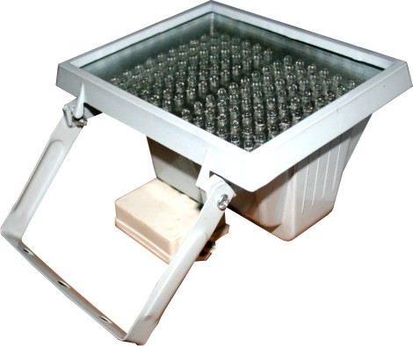

1. **Антивандальный светодиодный светильник 4 Вт ДСПС 60-5-20**

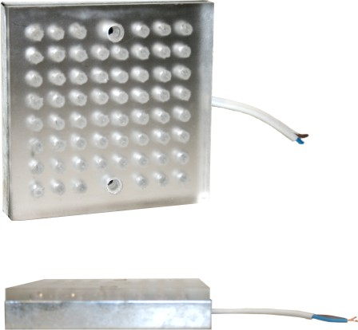

В ПО "Диодный свет" Разработаны и запущены в серию уникальные ультратонкие антивандальные светодиодные светильники мощностью 4 Вт, для тех мест, где обычные светильники долго не живут (подъезды, лифты, подвалы и пр.) - ДСПС 60-5-20ав. Секрет антивандальности - 10 мм оргстекло, такой светильник выдерживает нагрузку до 150 кг и резкие удары, а лицевое крепление "насквозь" осложняет несанкционированное вскрытие и демонтаж. Светильник выполнен ввиде стандартного модуля, позволяющего соcтавлять светильники с требуемыми характеристиками светового потока. Цветность на заказ - любая. Размеры 95*95*18 мм. Цена в розницу 750 р. (опт - скидки)

1. **Аварийно-дежурный светодиодный светильник 1 Вт ДСПС 16-5-20**

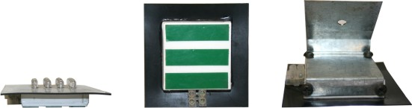

Один из первых серийных светильников ДСПС 16-5-20. Потребляемая мощность 1 Вт, этим-то и хорош. При исключительной надёжности  - неплохой выход света - 320 Канделл. Идеально подходит для дежурного и аварийного освещения. При установке по коридору через 3,5 метра, дают 1,5 Люкса на полу между светильниками. (фото есть в "Предложениях") Цена зависит от типа крепления - попроще,"на скотч"- 300 руб и "металл" - 320 руб. Гарантия 2 года.

1. **Указатель номера дома светодиодный 1 Вт**

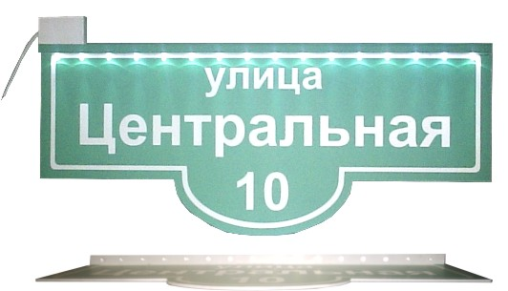

Указатель номера дома световой на основе светильника ДСПС 16-5-20. Размеры 500*240*18. Материал - пластик и плёнка ПВХ, влагозащищённый. Потребляемая мощность 1 Вт, выход света 320 Кд. Ресурс работы 50-100 тыс. часов. Температурный режим -40...+60 гр. Цельсия. Гарантия 2 года. Оптовая цена 590 р.

**6 Светодиодный маршрутоуказатель на автобус ПАЗ**

Маршрутоуказатель световой диодный для автобусов модели ПАЗ. Размеры 750*250*10 мм.материал - оргстекло 10 мм. Количество суперярких диодов - 48 шт. Сложные кронштейны крепления из-за криволинейной поверхности на 4 точки. Возможность быстрой смены номера маршрута. Встроенный стабилизатор напряжения на 12 В (нечувствительность до 18 В). гарантия на изделие 2 года. Ресурс работы около 50000 ч. В эксплуатации с декабря 2009 г. Стоимость 2900 руб. Опт - скидки.

